商业保理行业团体标准第三期实务操作培训班
招生简章
【课程信息】
【主办单位】

中国服务贸易协会商业保理专业委员会
【培训对象】

本期课程主要面向商业保理公司以及与保理行业相关的律师事务所和类金融机构（融资租赁、担保等）的从业人员及高管人员等。
【培训时间】
2022年1月15-16日（周六、周日）
【培训地点】
三亚维景国际度假酒店
（酒店地址：海南省三亚市吉阳区亚龙湾国家旅游度假区三亚维景国际度假酒店）
- 距离凤凰国际机场驾车34.26公里（约43分钟）
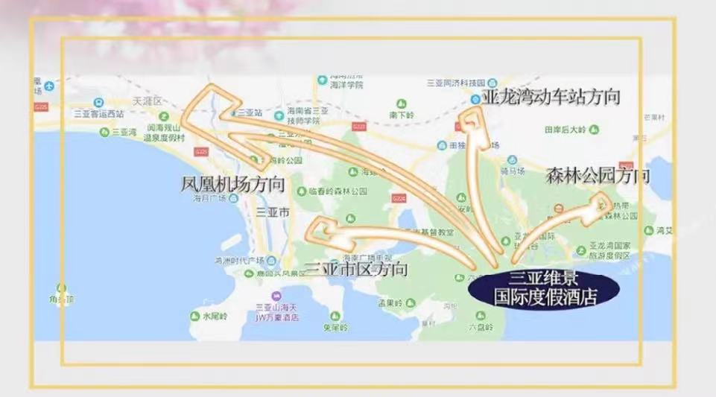
【授课方式】
线下公开课形式，包含理论讲解、答疑交流等环节。
【结业证书】
学员完成全部课程学习后，可获得由中国服务贸易协会商业保理专业委员会颁发并备案的“团体标准实务操作培训班”结业证书。
【课程费用】
5200元/人（商业保理专委会会员单位可享受4200元/人的优惠价格）。培训费用包括餐费、培训费、教材资料费、场地费；交通及住宿费自理。
本期报名学员将获赠：
（1）《商业保理术语》《商业保理业务规则》《商业保理合同准则》《商业保理业务会计核算准则》团体标准各1本；
（2）《课程讲义》1本。
【账户信息】
开户银行：光大银行北京安定门支行
银行帐号：087511120100304113140
户 名：北京中贸远大信用管理有限公司
本期培训缴费发票统一开具，培训期间发放（由个人代公司缴纳培训费的，请在汇款时备注一栏注明公司全称及参加团体标准培训字样，以便开具发票）

【课程安排】

时间 |  | 课程题目 | 讲师
1.15 | 9:00-9:30 | 商业保理团体标准编制说明及团体标准试点工作安排 | 李伟  中国服务贸易协会商业保理专业委员会秘书长
 | 9:30-12:00 | 《商业保理术语》解读 | 赵永军  鑫银科技集团股份有限公司董事长兼总经理
 | 12:00-14:00 | 午餐
 | 14:00-16:00 | 《商业保理业务规则》解读 | 林思明  北京盈科（上海）律师事务所全球合伙人
 | 16:00-17:00 | 商业保理行业发展现状及未来发展趋势 | 韩家平  中国服务贸易协会商业保理专业委员会主任
 | 17:00-17:10 | 全体学员合影
 | 17:10-18:30 | 晚餐
 | 18:30-20:30 | 现场答疑及师生互动交流
1.16 | 09:00-11:30 | 《商业保理合同准则》解读 | 万波  上海市金茂律师事务所执行合伙人
 | 11:30-13:30 | 午餐
 | 13:30-16:00 | 《商业保理业务会计核算准则》解读 | 姚尧  深圳市纬旭商业保理有限公司副总经理、首席运营官
 | 16:00-16:20 | 结业仪式（含颁发结业证书）

- 《商业保理术语》标准概要：
标准编制的目的是建立中国商业保理业标准用语的术语集，形成商业保理行业内及商业保理业与其他行业间沟通交流的标准语言和通用语言，解决因缺乏术语标准引起的歧义和误解问题，推进商业保理用语的规范化。标准适用于商业保理业务活动的开展和管理。
标准包括193个术语，其中基础术语25条、业务术语44条、合同术语47条、财务术语17条、风控术语31条、市场与中介术语19条、监督与管理术语10条。
- 《商业保理业务规则》标准概要：
标准规范了商业保理企业开展商业保理业务的一般流程和管理，适用于商业保理企业商业保理业务活动的开展和管理，对商业保理企业具有规范性与指引性。
标准共分为十四个部分：1 范围，2 规范性引用文件，3 商业保理服务类型，4 商业保理业务分类，5 商业保理业务合格应收账款，6 商业保理业务流程，7 尽职调查，8 应收账款转让，9 应收账款通知，10 应收账款转让登记，11 商业保理回款管理，12 商业保理保后管理操作指引，13 应收账款催收，14 商业保理纠纷解决。
- 《商业保理合同准则》标准概要：
标准对于商业保理合同的相关术语、解释规则、分类及合同内容及文本要求进行了规范。标准适用于商业保理人与客户签订在中华人民共和国境内开展的商业保理相关业务。
标准共分为七个部分，分别为：1范围，2规范性引用文件，3术语和定义，4通用规则，5商业保理合同内容要素，6有追索权商业保理和无追索权商业保理的特殊要求，7合同文本样式。
- 《商业保理业务会计核算准则》标准概要：
标准规定了商业保理业务的会计处理。适用于中华人民共和国境内开展的商业保理业务。
标准共分为六个部分，分别为：1范围，2规范性引用文件，3术语和定义，4会计科目设置，5账务处理，6财务报表列报。

【讲师信息】
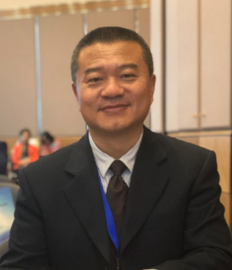
- 李伟
中国服务贸易协会商业保理专业委员会秘书长
商务部国际贸易经济合作研究院信用研究所副主任
多年从事信息技术工作，拥有高级工程师职称。在中国驻外使馆工作10年，有丰富的外交工作经验。对商业保理、供应链金融有较深入的研究。
- 赵永军
鑫银科技集团股份有限公司董事长兼总经理
《商业保理术语》主要执笔人
中国服务贸易协会商业保理专业委员会副主任、政策法规组组长。毕业于中国社会科学院研究生院法学系、新加坡南洋理工大学南洋商学院（MBA）、北京大学光华管理学院（EMBA）；多年从事律师职业，曾任同源（上海）律师事务所、北京市同一源律师事务所首席合伙人，受聘为中国国际经济贸易仲裁委员会、海南仲裁委员会仲裁员。
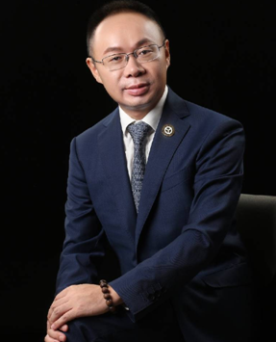
- 林思明
北京盈科（上海）律师事务所全球合伙人
《商业保理业务规则》主要执笔人
盈科律师研究院院长、盈科全国保理法律专业委员会主任、盈科上海分所管委会副主任，同时担任中国服务贸易协会商业保理专业委员会法律服务工作组组长&学术委员、上海市商业保理同业公会副会长、上海浦东商业保理协会副会长、北京商业保理协会副秘书长、深圳市商业保理协会高级顾问、海南国际仲裁院仲裁员等。
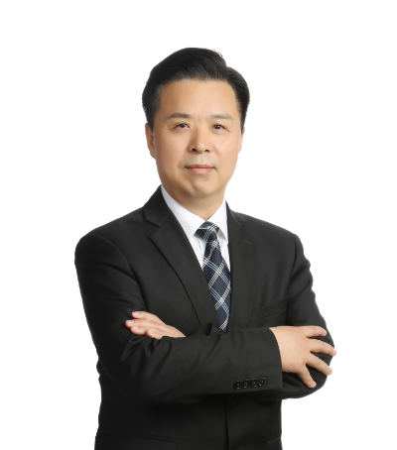
- 韩家平
商务部国际贸易经济合作研究院信用研究所所长、研究员
中国服务贸易协会商业保理专业委员会主任
韩家平主任1989年毕业于清华大学经济管理学院，1990年进入商务部研究院，一直从事企业信用风险管理实践和研究工作，是我国最早从事企业信用风险管理实践与研究的人员之一。曾参与引进和实际操作国内外企业资信调查与评估、国际应收账款管理与追收、国际保理、信用管理整合顾问等业务。著有信用管理专著、论文、报告等20余篇（部）。
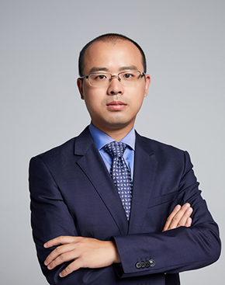
- 万波
上海市金茂律师事务所执行合伙人
《商业保理合同准则》主要执笔人
上海市地方金融监督管理局外聘法律顾问、上海市浦东新区商务委员会常年法律顾问、上海市黄浦区金融法律顾问团成员、上海市律师协会融资租赁业务研究委员会副主任、上海市租赁行业协会特聘专家、中国服务贸易协会商业保理专业委员会学术委员&专业讲师、上海市商业保理同业公会副会长、上海浦东商业保理行业协会副会长、最高人民检察院民事行政诉讼监督案件咨询专家（金融保险类别）、华东政法大学兼职教授、上海仲裁委员会仲裁员、海南国际仲裁院仲裁员及保理仲裁中心副主任、华鑫证券有限公司独立董事。
- 姚尧
长城供应链金融平台 运营总监
《商业保理业务会计核算准则》主要执笔人
商业保理专业委员会财税课题组组长，北京大学金融及统计学双学士、香港大学金融学硕士，中国注册会计师(CPA)、特许金融分析师(CFA)。10年供应链金融及企业运营管理经验，先后就职于德勤事务所、中信资产管理公司、海淀区产业基金等，具有丰富的供应链金融产品设计、运营管理、资产证券化、财务管理、风险管理、流动性管理经验。
【申请信息】
【联系方式】
【商业保理专委会秘书处】
电话：010-64515363/64515241 邮箱：cfec@cfec.org.cn
地址：北京市东城区安定门外东后巷28号院商务部研究院3号楼304室

